Отчет по лабораторной работе №5

Операционные системы

Зарицкая Марина Петровна

Содержание

# 1 Цель работы

Цель данной лабораторной работы – настройка рабочей среды.

# 2 Задание

1. Установка менеджера паролей pass
2. Настройка менеджера паролей
3. Настройка интерфейса с браузером

# 3 Выполнение лабораторной работы

## 3.1 Установка менеджера паролей pass

Устанавливаю менеджер паролей pass через терминал с помощью команд: dnf install pass pass-otp (рис. ??).

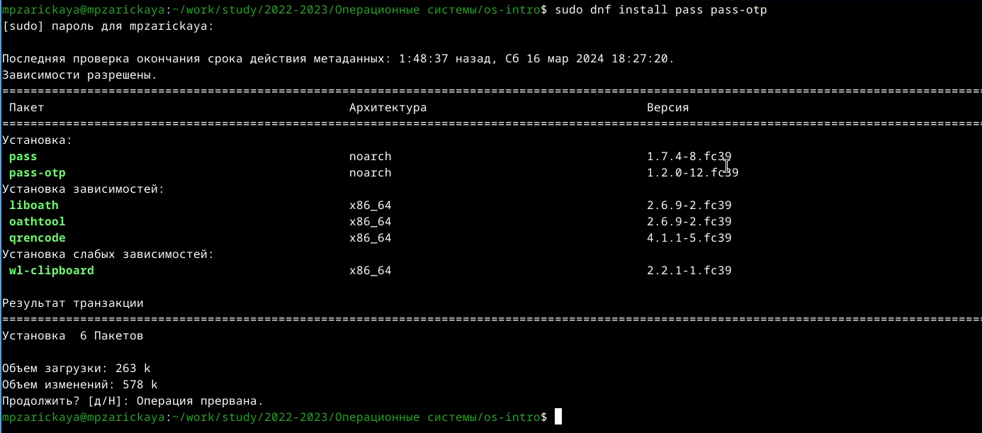

Установка менеджера паролей

Устанавливаю gopass с помощью команды dnf install gopass (рис. ??).

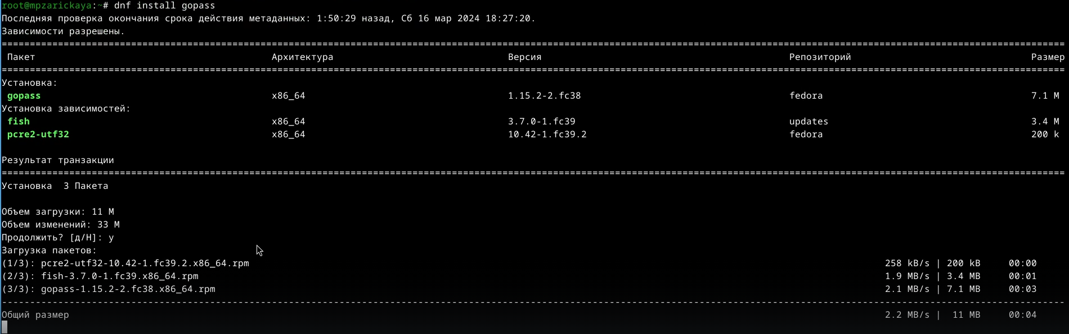

Установка менеджера паролей

## 3.2 Настройка менеджера паролей

Создаю ключ GPG через gpg –full-generate-key(рис. ??).

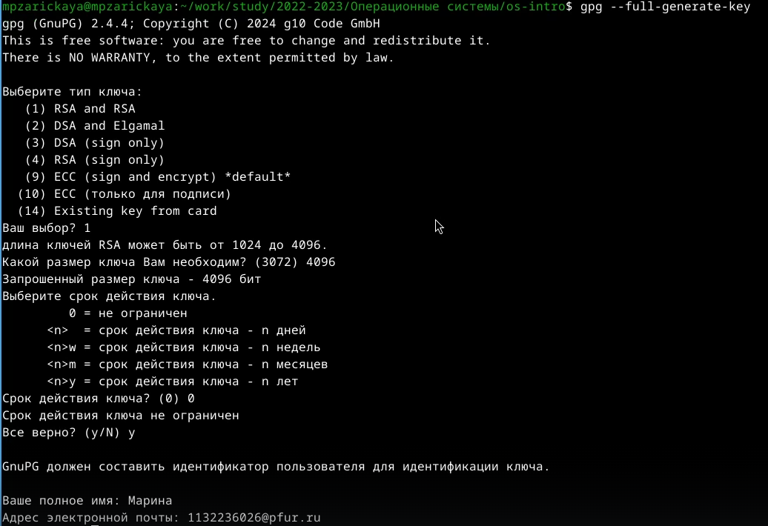

Создание ключа GPG

Инициализирую хранилище (pass init) (рис. ??).



Инициализация хранилища

Создаю структуру git: pass git init (рис. ??). Для синхронизации выполняется следующая команда:

pass git pull pass git push Прямые изменения: Следует заметить, что отслеживаются только изменения, сделанные через сам gopass (или pass). Если изменения сделаны непосредственно на файловой системе, необходимо вручную закоммитить и выложить изменения:

cd ~/.password-store/ git add . git commit -am ‘edit manually’ git push

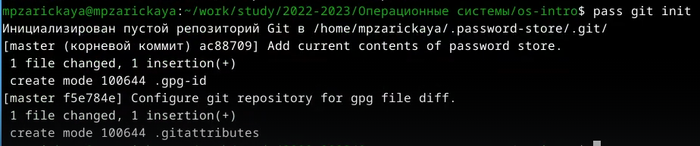

Синхронизация с git

Проверить статус синхронизации можно командой: pass git status (рис. ??).

Статус синхронизации

Статус синхронизации

## 3.3 Настройка интерфейса с браузером

Для взаимодействия с броузером используется интерфейс native messaging. Поэтому кроме плагина к броузеру устанавливается программа, обеспечивающая интерфейс native messaging. (рис. ??).

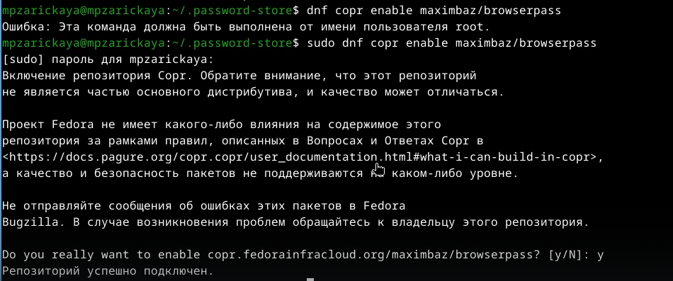

Подключение репозитория

Устанавливаю browserpass (dnf install browserpass)

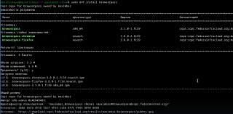

Установка

# 4 Выводы

При выполнении данной лабораторной работы я установила менеджер паролей pass и настроила рабочую среду.